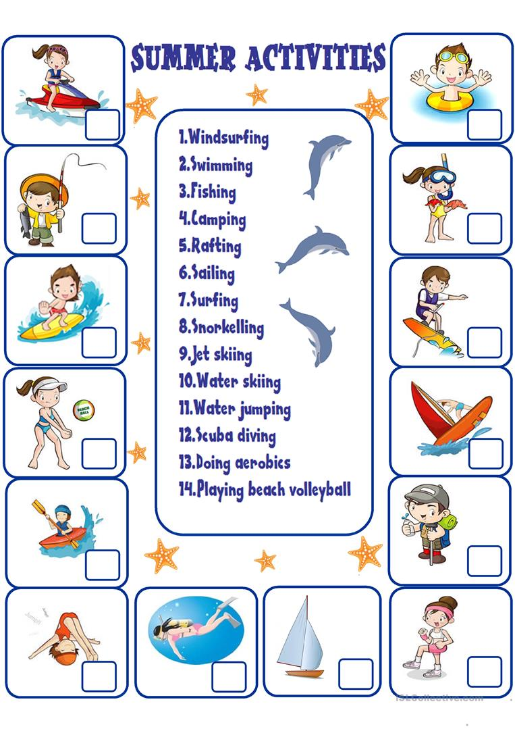

**j0299125Wydanie nr 28 , Czerwiec 2018**

Gazetka wydawana przez Samorząd Uczniowski z Zespołu Szkół Specjalnych w Czersku, ul.Batorego 15

**Koniec Roku Szkolnego 2017/ 2018**

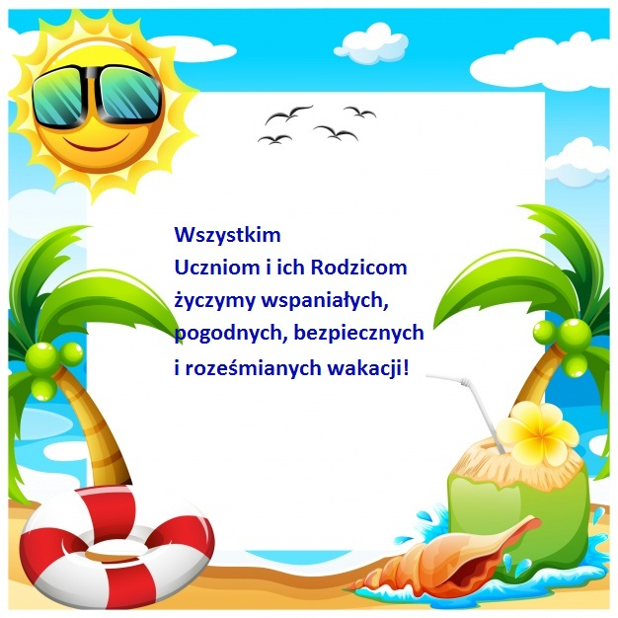**Dotrwaliście do końca i pewnie z utęsknieniem czekacie na ostatni dzień tego roku szkolnego, ale tak samo teraz jak i 1 września z pewnością większość z Was cieszyć się będzie z powrotu do szkoły. Ale na razie dołączamy się do życzeń poniżej…**

SZKOLNY HUMOREK

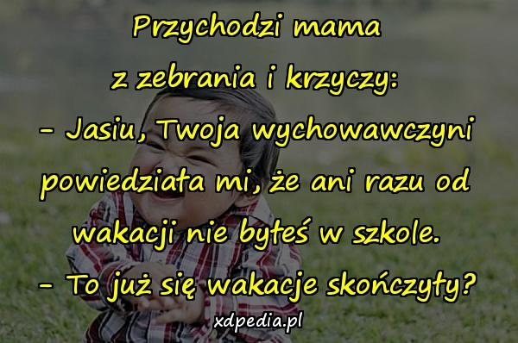

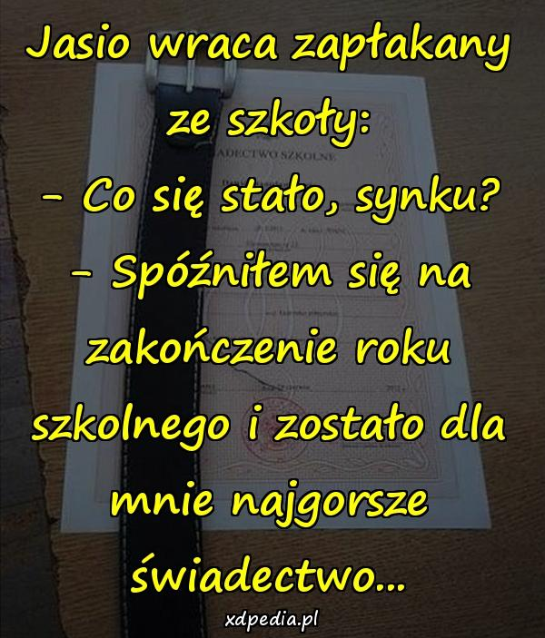

Na zakończenie roku szkolnego dyrektor mówi do uczniów:

-Życzę Wam przyjemnych wakacji i żebyście we wrześniu wrócili do szkoły mądrzejsi!

-Nawzajem!

KUCHCIKOWO

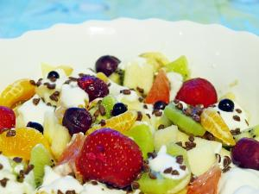

# *Sałatka słońcem roześmiana*

*ze słonecznych owoców, na śniadanie lub kolacje, a może na deser*

Składniki:

- po jednym owocu jaki tylko przyjdzie Wam do głowy,czy jaki jest pod ręką  
- jogurt Fantasia z mleczną czekoladą (ten z drobinkami czekolady)

## Przygotowanie:

Owoce obrać i pokroić w duże kawałki, polać jogurtem i posypać drobinkami czekolady. Wymieszać i pałaszować codziennie.  
Owoce powinno się jeść codziennie, a takie sałatki nie wymagają wiele zachodu - a jakie zdrowo-pyszne☺

***Kalendarium Wojtka Mausolfa***

* 14 marca 2018 Mistrzostwa Województwa Pomorskiego w Halowej Piłce Nożnej - 1 miejsce naszej drużyny
* Marzec 2018- Szkolny Konkurs Języka Angielskiego -English Step by Step
* 28 marca 2018 odbył się apel wielkanocny Marzec 2018 -konkurs plastyczno- językowy pod tytułem Pocztówka z Australii
* 11 kwietnia 2018 odbyła się 18 edycja spotkań z przyrodą- Świat przyrody Świat przygody,
* 12-17 kwietnia 2018 -tydzień unihokeja
* 26 kwietnia 2018 odbył się 3 Pomorski Turniej Gier Planszowych Szkol Specjalnych w Tczewie
* 8 maja 2018 odbył się 2 Gminny Turniej Unihokeja pod hasłem Unihokej uczy bawi i wychowuje
* 6 czerwca 2018 piknik plastyczny dla uczniów ZSS , WTZ i ŚDS

**Rozgrzewka umysłowa**.. abyście po wakacjach do szkoły wrócili mądrzejsi!

